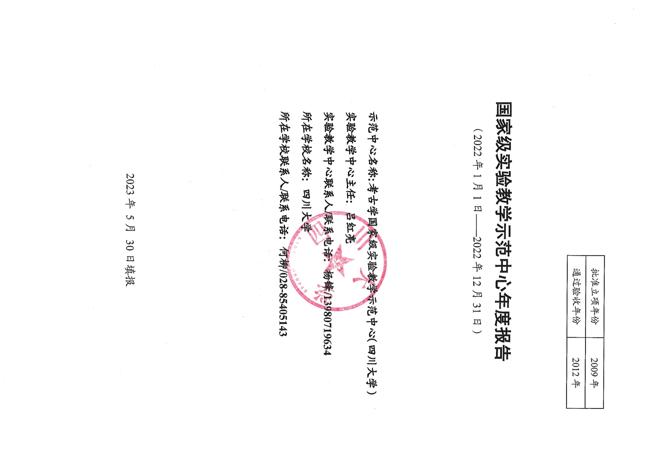

第一部分 年度报告编写提纲
（限3000字以内）

一、人才培养工作和成效
1．基本情况
中心坚持“多学科交叉为特色，传统与现代、理论与实践、课堂与田野、教学与科研并重”实验教学理念，积极拓展实验教学体系。
植硅体实验室、第一期古DNA实验室建设完成，同位素实验室开始设备安装。学校依托实验教学平台，组建四川大学考古科学中心。已建立覆盖现代考古学科工作全流程的实验教学体系。年度开设专业基础、综合性创新性实验项目共51个，新增实验教材讲义1种。
2.教学工作量
面向全校本科生开设田野考古、科技考古、文物保护及博物馆学四大门类实验实践课程18门，实验项目51个。修读学生计632人次，来自文、理、工、医28个学院，全年教学工作量计46378人学时。同时还通过《巴蜀文化》等网络课程进行教学。
3.参与大创计划等
依托实验教学平台，新获大学生创新创业训练计划项目校级7项。其中2035特区子计划项目3项，面上项目3项；与华西口腔医学院合作大创项目1项。2022年7项校级大学生创新创业训练计划均结题。
4．学生参与科研
中心教师今年新获横向、纵向课题68项，为学生进课题、实验室、团队创造良好条件。在研省部级及以上科研项目40项，吸引超过940人次本科生参与。
以实验室设备为基础数据产出平台，学生在国际国内知名期刊发表论文4篇。
5.竞赛与获奖等
中心联合三星堆博物馆、四川省博物馆学会、举办“畅想三星堆——第三届博略杯创意策划挑战赛”。
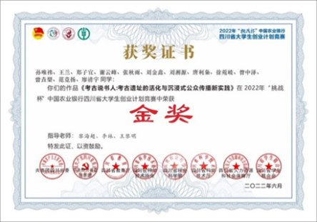
2人获国家奖学金，1人获第十三届“全国史学新秀奖”，2人获第十一届“发现中国李济考古学奖学金”，团体获“挑战杯”四川省大学生创业计划竞赛金奖，1人获“第十一届北京高校研究生考古论坛”优秀报告人奖，获四川大学优秀本科毕业论文一、二、三等奖共3项。1人获四川省佛教文化遗产研究中心科研项目，首批“学生造”文创作品亮相“第二届巴山蜀水博物馆文创展”。

二、人才队伍建设
本年度专职师资队伍为42人，实验员1人，接受进修人员1人。
获校级党建工作品牌创建项目1项，1人获评校级优秀共产党员、三星堆考古队为先进党支部。
讲席教授引进1人、1人以“校百人”引进，调入1人，选留专职博士后人；1人入选外籍院士，获全国最美退役军人称号1人；吕红亮入选省级人才计划，当选东亚考古学会理事会成员，1人任国务院学位办文博教指委委员；1入选校人才计划，2人增列为博导，4增列为硕导；1人到哈佛大学访学；三星堆遗址考古队获第25届“四川青年五四奖章集体”。
三、教学改革与科学研究
“西南区域高校考古课程虚拟教研室”入选教育部首批虚拟教研室建设试点单位；《新时期考古学拔尖学生培养模式研究》获教育部拔尖计划2.0重点课题立项；入选国家文物局考古学国家急需高层次人才培养专项。《新时期考古学研究生创新能力培养的探索》申报教育部教学成果奖；3门课程获校级课程思政榜样课程，《科技考古研究》获课程思政示范课程项目，《宗教考古研究》获课程案例库项目，《西藏的历史与文化》入选校级教材培育项目。与四川省文物考古研究院共建的考古发掘、研究示范基地、与成都博物馆共建的实践教学基地获示范性实践基地建设项目。《服务国家战略下的石窟寺考古研究生培养体系改革》、《专门考古政产学研用创新人才培养研究与实践》、《“考古中国”项目架构下的校外合作教学实践研究》获研究生教改项目立项。发表教改论文2篇。
先后与6家单位签订实习实训教学基地战略合作协议书，教学联盟不断巩固；各实习基地稳步运行；深度参与的三星堆考古和鸡叫城考古入选2021年度十大考古新发现。
申报三星堆实践教育基地为省级大学生校外实践教育基地，四川省重点实验室；与四川省文物局、四川省文物考古研究院、德阳市政府共建“三星堆考古与文物保护联合实验室”正有序推进。
本年度新获国家级纵向项目4项，其中国家社科基金一般项目1项、青年项目1项、西部重点项目1项、优秀博士论文项目1项。另新增横向项目64项。
本年度以第一或通讯作者单位在国内外刊物发表论文58篇，其中A&HCI、SCI论文17篇，北大中文核心期刊、CSSCI论文37篇。
此外，出版《南方民族考古》第21-23辑。以第一署名单位出版专著5部。
《史前至唐代高原丝绸之路考古研究》入选国家哲学社会科学成果文库。获国家文物局文物系统“全国石窟寺专项调查先进单位”。《南方民族考古》入选中国历史研究院学术性集刊资助名录。霍巍等六人获“四川省第二十次哲学社会科学优秀成果评奖”初评入围。此外，获四川大学重大基础研究进展成果奖（9人）、优秀科研成果奖（1人）、舆论引导优秀成果奖（2人）、科研奖励配套奖（1人）；6人获标志性重大科研项目年度奖。申请中发明专利1项。
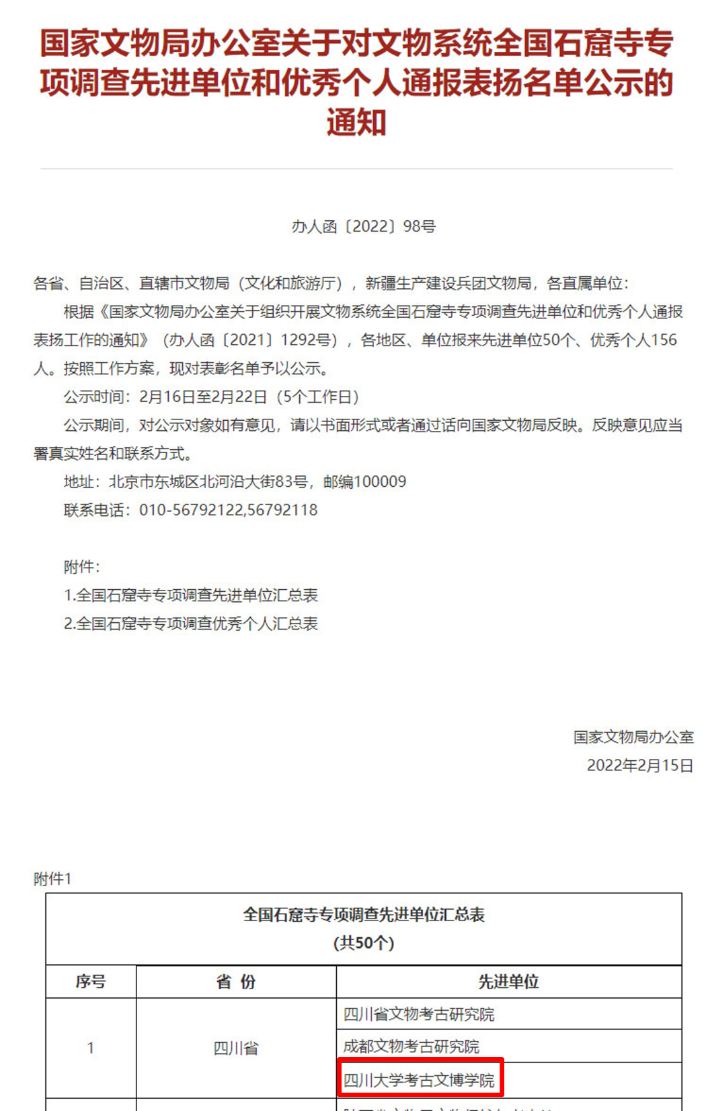
四、信息化建设、开放运行和示范辐射
中心网站运行正常，大型仪器设备加入学校设备开放共享平台。
全年除防疫要求外，正常开放运行。全年无事故。
5人次参加国家级文科综合实验教学示范中心组织的学术研讨会，提升实验教学管理能力。
中心依托现有实验室组建四川大学考古科学中心，举办四川大学考古科学中心成立仪式暨考古科学新进展论坛，凝聚校内外科研力量，聚焦考古科学研究；
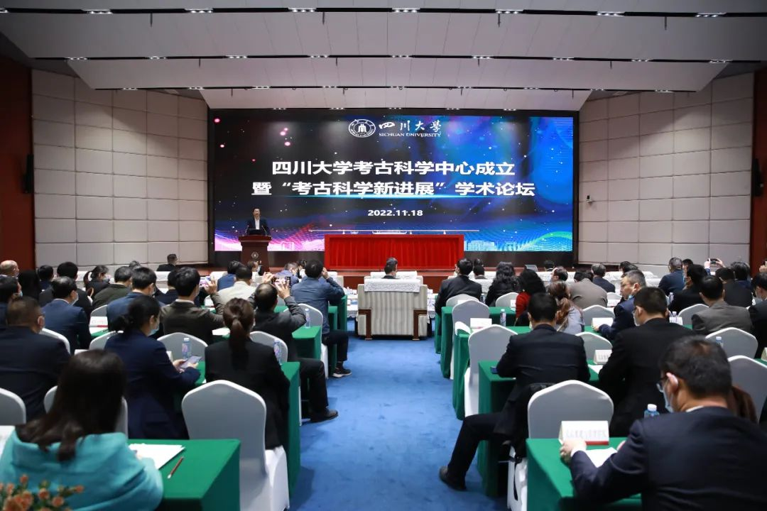
举办各类线上线下讲座十余场；
参与考古中国等重大项目10余项，发挥示范引领作用，其中两项考古项目入选“2021年度全国十大考古新发现”，1项入选“2022年度全国十大考古新发现”。

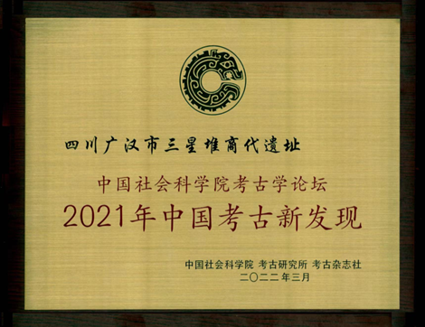
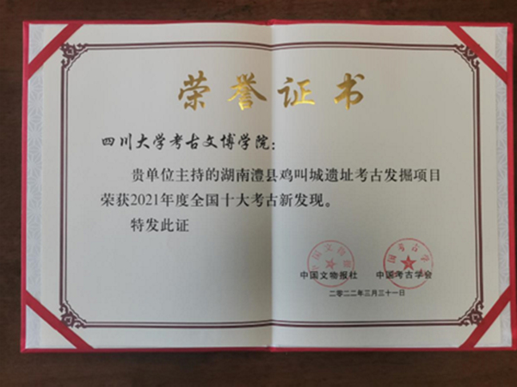
通过实地、网络云参观等方式接待专家、学者、中学生等学访超过12次，其中接待重庆三峡博物馆研学学生参观超过100人次。
入选四川大学一流学科建设，四川大学“2035先导计划”，上海软科评价中“考古学”、“文物与博物馆学”均位列第一方阵，考古学排名全国第二，在教育部第五轮学科评估中位列A类学科。
CCTV、新华社聚焦川大考古，先后进行专题报道。
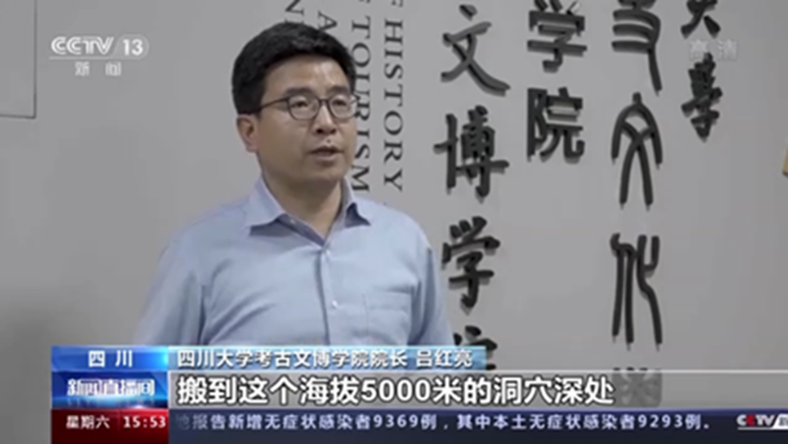
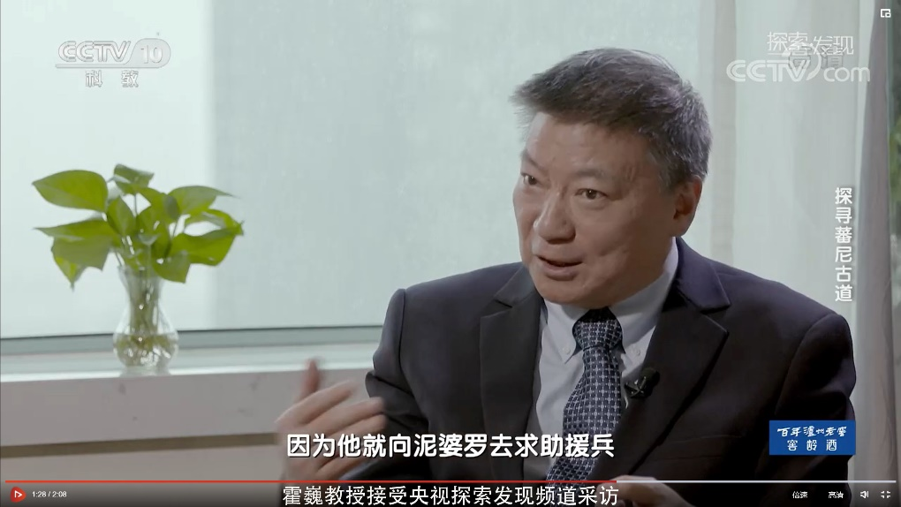
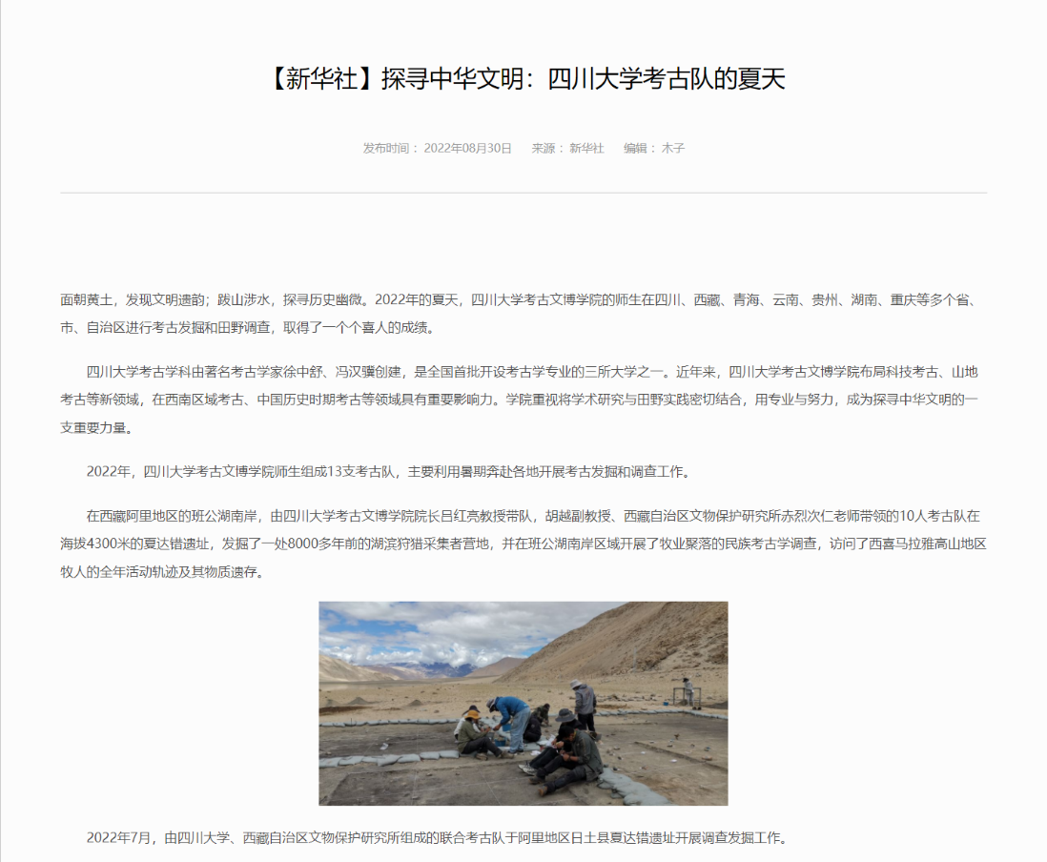
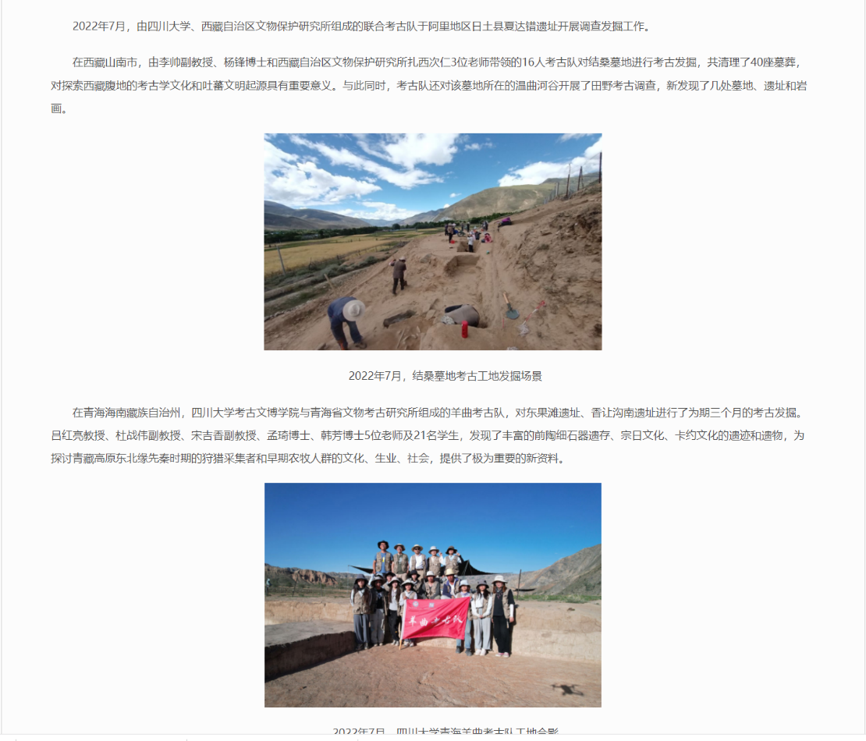

五、示范中心大事记
1月17日，历史文化（旅游 考古文博）学院完成新一届学院领导换届，吕红亮任院长，王煜任副院长，主管实验室建设与发展。
2月23日，提交国家文物局考古学国家急需高层次人才培养专项实施方案。
3月9日，四川大学考古文博学院与成都文物考古研究院签订战略合作协议。
3月18日，四川大学考古学科入选四川大学新一轮拟建设一流学科（群）（区域历史与边疆民族：区域历史与文化发展、青藏高原和西南考古、边疆民族与共同体意识）。
4月16日，三星堆遗址考古队获“四川青年五四奖章集体”称号。
3-5 月， “畅想三星堆——第三届博略杯创意策划挑战赛”顺利举办。
9月8日，学校任命为吕红亮实验中心主任。
9月21日，2022年软科中国最好学科公布，川大考古位列全国第二位。
10月17日，2021年田野考古实习汇报会暨2022年田野考古实习动员会在江安校区文科楼二区报告厅举行。
11月18日，四川大学考古科学中心成立仪式暨“考古科学新进展”学术论坛成功举办。
12月9日，2022年度考古学实验教学示范中心教学指导委员会全体会议通过网络在线举办，朱泓等教指委专家参加。

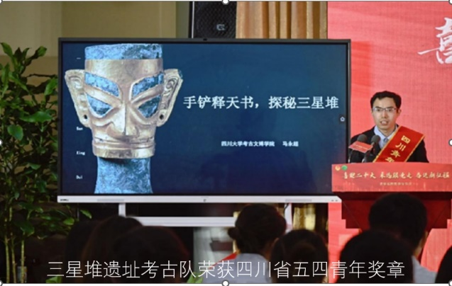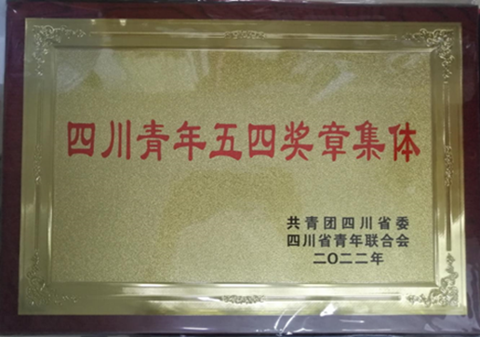

六、示范中心存在的主要问题
1.专职教师队伍体量较其他A类学科高校示范中心仍偏小，预计在学校专项计划支持下将在2年左右可以迎头赶上。
2.中心教师发表的实验教改论文相对不足，需从实验室管理制度上进行鼓励完善。

七、所在学校与学校上级主管部门的支持
1．学校成立国家级实验教学示范中心建设和运行管理委员会，协调解决中心发展中的重大问题，以多口径投入经费331.35万元支持中心建设。
2.学校将中心建设纳入一流学科建设、“2035先导计划”以及近期哲学社会科学发展规划重大工程，组建四川大学考古科学中心，动员理工医学科力量参与考古研究，发展新兴交叉学科，促进考古学科参与新文科实验室建设，加速发展。

注意事项及说明：
1.文中内容与后面示范中心数据相对应，必须客观真实，避免使用“国内领先”、“国际一流”等词。
2.文中介绍的成果必须有示范中心人员（含固定人员和流动人员）的署名，且署名本校名称。
3.年度报告的表格行数可据实调整，不设附件，请做好相关成果支撑材料的存档工作。

第二部分 示范中心数据
（数据采集时间为 2022年1月1日至12月31日）

一、示范中心基本情况
示范中心名称 |  | 考古学国家级实验教学示范中心（四川大学）
所在学校名称 |  | 四川大学
主管部门名称 |  | 教育部
示范中心门户网址 |  | http://archeol.lab.scu.edu.cn/
示范中心详细地址 |  | 成都市双流区川大路二段，江安校区文科楼二区三楼 |  | 邮政  编码 |  | 610200
固定资产情况
建筑面积 | 889平米 | 设备总值 | 2825.75万元 |  | 设备  台数 |  | 678台套
经费投入情况
主管部门年度经费投入  （直属高校不填） |  |  | 所在学校年度经费投入 |  |  |  | 331.35万元

注：（1）表中所有名称都必须填写全称。
（2）主管部门：所在学校的上级主管部门，可查询教育部发展规划司
全国高等学校名单。

二、人才队伍基本情况
（一）本年度固定人员情况
序号 | 姓名 | 性别 | 出生年份 | 职称 | 职务 | 工作性质 | 学位 | 备注
1 | 吕红亮 | 男 | 1977 | 正高级 | 主任 | 管理 | 博士 | 博士生导师/2017年
2 | 王 煜 | 男 | 1985 | 正高级 | 其它 | 管理 | 博士 | 博士生导师/2020年
3 | 原海兵 | 男 | 1982 | 副高级 | 副主任 | 管理 | 博士
4 | 杨 锋 | 男 | 1978 | 副高级 | 副主任 | 管理 | 博士
5 | 霍 巍 | 男 | 1957 | 正高级 | 其它 | 教学 | 博士 | 博士生导师/1999年
6 | 李映福 | 男 | 1963 | 正高级 | 其它 | 教学 | 博士 | 博士生导师/2012年
7 | 罗二虎 | 男 | 1957 | 正高级 | 其它 | 教学 | 博士 | 博士生导师/2008年
8 | 白 彬 | 男 | 1966 | 正高级 | 其它 | 教学 | 博士 | 博士生导师/2012年
9 | 熊文彬 | 男 | 1967 | 正高级 | 其它 | 教学 | 博士 | 博士生导师/2021年
10 | 赵德云 | 男 | 1971 | 正高级 | 其它 | 教学 | 博士 | 博士生导师/2020年
11 | 于孟洲 | 男 | 1977 | 正高级 | 其它 | 教学 | 博士 | 博士生导师/2022年
12 | 罗雁冰 | 女 | 1974 | 正高级 | 其它 | 教学 | 博士 | 博士生导师/2021年
13 | 黎海超 | 男 | 1988 | 正高级 | 其它 | 教学 | 博士 | 博士生导师/2021年
14 | 张长虹 | 女 | 1976 | 正高级 | 其它 | 教学 | 博士
15 | 李水城 | 男 | 1955 | 正高级 | 其它 | 教学 | 博士 | 博士生导师/2021年
16 | 齐东方 | 男 | 1956 | 正高级 | 其它 | 教学 | 博士 | 博士生导师/2022年
17 | 董华锋 | 男 | 1982 | 正高级 | 其它 | 教学 | 博士 | 博士生导师/2022年
18 | 宋吉香 | 女 | 1980 | 副高级 | 其它 | 教学 | 博士
19 | 周 静 | 女 | 1974 | 副高级 | 其它 | 教学 | 博士
20 | 李 兰 | 女 | 1983 | 副高级 | 其它 | 教学 | 博士
21 | 索德浩 | 男 | 1980 | 副高级 | 其它 | 教学 | 博士
22 | 李倩倩 | 女 | 1981 | 副高级 | 其它 | 教学 | 博士
23 | 李 林 | 男 | 1983 | 副高级 | 其它 | 教学 | 博士
24 | 代丽鹃 | 女 | 1982 | 副高级 | 其它 | 教学 | 博士
25 | 杜战伟 | 男 | 1985 | 副高级 | 其它 | 教学 | 博士
26 | 胡 越 | 女 | 1986 | 副高级 | 其它 | 教学 | 博士
27 | 李玉牛 | 男 | 1985 | 正高级 | 其它 | 教学 | 博士 | 博士生导师/2021年
28 | 杨清凡 | 女 | 1974 | 副高级 | 其它 | 教学 | 博士
29 | 范佳楠 | 女 | 1989 | 副高级 | 其它 | 教学 | 博士
30 | 李 帅 | 男 | 1988 | 副高级 | 其它 | 教学 | 博士
31 | 张 亮 | 男 | 1993 | 副高级 | 其它 | 教学 | 博士
32 | 张 帆 | 男 | 1992 | 副高级 | 其它 | 教学 | 博士
33 | 张延清 | 男 | 1969 | 副高级 | 其它 | 教学 | 博士
34 | 马晓亮 | 男 | 1970 | 中级 | 其它 | 教学 | 博士
35 | 何元洪 | 男 | 1974 | 中级 | 其它 | 教学 | 硕士
36 | 石 涛 | 男 | 1987 | 副高级 | 其它 | 教学 | 博士
37 | 庞 政 | 男 | 1993 | 中级 | 其它 | 教学 | 博士
38 | 马永超 | 男 | 1992 | 中级 | 其它 | 教学 | 博士
39 | 韩 芳 | 女 | 1992 | 中级 | 其它 | 教学 | 博士
40 | 孟 琦 | 男 | 1991 | 中级 | 其它 | 教学 | 博士
41 | 张正为 | 男 | 1991 | 中级 | 其它 | 教学 | 博士
42 | 黄寸钊 | 男 | 1987 | 初级 | 其它 | 其它 | 学士
注：（1）固定人员：指高等学校聘用的聘期2年以上的全职人员，包括教学、技术和管理人员。（2）示范中心职务：示范中心主任、副主任。（3）工作性质：教学、技术、管理、其他。具有多种性质的，选填其中主要工作性质即可。（4）学位：博士、硕士、学士、其他，一般以学位证书为准。（5）备注：是否院士、博士生导师、杰出青年基金获得者、长江学者等，获得时间。
（二）本年度流动人员情况
序号 | 姓名 | 性别 | 出生年份 | 职称 | 国别 | 工作单位 | 类型 | 工作期限
1 | 郭伟民 | 男 | 1964 | 正高级 | 中国 | 湖南省考古研究所 | 行业企业人员 | 2022-9-1至2022-12月31
2 | 封剑平 | 男 | 1962 | 副高级 | 中国 | 澧阳博物馆 | 行业企业人员 | 2022-9-1至2022-12月31
3 | 肖飞舸 | 女 | 1978 | 副高级 | 中国 | 成都博物馆 | 行业企业人员 | 2022-9-1至2022-12月31
4 | 杨 盛 | 男 | 1982 | 副高级 | 中国 | 成都文物考古研究所 | 行业企业人员 | 2022-9-1至2022-12月31
5 | 魏 敏 | 女 | 1983 | 副高级 | 中国 | 成都博物馆 | 行业企业人员 | 2022-9-1至2022-12月31
6 | 郑漫丽 | 女 | 1982 | 副高级 | 中国 | 金沙遗址博物馆 | 行业企业人员 | 2022-9-1至2022-12月31
7 | 明文秀 | 女 | 1973 | 副高级 | 中国 | 金沙遗址博物馆 | 行业企业人员 | 2022-9-1至2022-12月31
8 | 范宪军 | 男 | 1990 | 中级 | 中国 | 湖南省文物考古研究所 | 行业企业人员 | 2022-9-1至2022-12月31
9 | 冉 静 | 女 | 1980 | 其它 | 中国 | 成都博物馆 | 行业企业人员 | 2022-9-1至2022-12月31
10 | 徐言秋 | 女 | 1984 | 其它 | 中国 | 成都博物馆 | 行业企业人员 | 2022-9-1至2022-12月31
11 | 周 询 | 女 | 1983 | 其它 | 中国 | 成都博物馆 | 行业企业人员 | 2022-9-1至2022-12月31
12 | 王圆彬 | 女 | 1986 | 其它 | 中国 | 成都博物馆 | 行业企业人员 | 2022-9-1至2022-12月31
13 | 杜 康 | 男 | 1986 | 其它 | 中国 | 成都博物馆 | 行业企业人员 | 2022-9-1至2022-12月31
14 | 刘祥宇 | 男 | 1988 | 其它 | 中国 | 成都文物考古研究所 | 行业企业人员 | 2022-9-1至2022-12月31
注：（1）流动人员包括校内兼职人员、行业企业人员、海内外合作教学人员等。（2）工作期限：在示范中心工作的协议起止时间。

（三）本年度教学指导委员会人员情况
序号 | 姓名 | 性别 | 出生年份 | 职称 | 职务 | 国别 | 工作单位 | 类型 | 参会次数
1 | 朱 泓 | 男 | 1951 | 正高级 | 主任委员 | 中国 | 吉林大学 | 外校专家 | 1
2 | 吴小红 | 女 | 1964 | 正高级 | 委员 | 中国 | 北京大学 | 外校专家 | 1
3 | 方 辉 | 男 | 1964 | 正高级 | 委员 | 中国 | 山东大学 | 外校专家 | 1
4 | 王 毅 | 男 | 1962 | 正高级 | 委员 | 中国 | 成都文物考古研究院 | 外校专家 | 1
5 | 霍 巍 | 男 | 1957 | 正高级 | 委员 | 中国 | 四川大学 | 校内专家 | 1
6 | 李映福 | 男 | 1963 | 正高级 | 委员 | 中国 | 四川大学 | 校内专家 | 1
注：（1）教学指导委员会类型包括校内专家、外校专家、企业专家和外籍专家。（2）职务：包括主任委员和委员两类。（3）参会次数：年度内参加教学指导委员会会议的次数。

三、人才培养情况
（一）示范中心实验教学面向所在学校专业及学生情况
序号 | 面向的专业 |  | 学生人数 | 人时数
 | 专业名称 | 年级
1 | 历史学院（考古学、文物与博物馆学、历史学） | 2018、2019、2020、2021 | 441 | 40320
2 | 艺术学院（美术学、动画） | 2019、2021 | 7 | 114
3 | 法学院（法学） | 2019、2020、2021 | 11 | 242
4 | 文新学院（汉语言文学、汉语国际教育、新闻学、广告学、编辑出版学） | 2019、2020、2021 | 13 | 482
5 | 经济学院（财政学、经济学、国际经济与贸易） | 2019、2020、2021 | 12 | 274
6 | 公共管理学院（信息资源管理、公共事业管理、行政管理、劳动与社会保障） | 2019、2020、2021 | 15 | 562
7 | 商学院（财务管理、会计学、管理科学、工程管理） | 2019、2020、2021 | 9 | 194
8 | 数学学院（统计学） | 2019、2020、2021 | 2 | 114
9 | 计算机学院（计算机类） | 2019、2020、2021 | 5 | 82
10 | 生命科学学院（生物科学） | 2020、2021 | 3 | 82
11 | 轻工科学与工程学院（材料科学与工程、营养与食品卫生学） | 2019、2020、2021 | 5 | 242
12 | 建筑与环境学院（力学、土木工程） | 2019、2020、2021 | 8 | 144
13 | 华西基础医学与法医学院（法医学） | 2019、2021 | 2 | 130
14 | 水利水电学院（水文与水资源工程） | 2019、2020、2021 | 6 | 178
15 | 软件学院 | 2019、2020、2021 | 10 | 466
16 | 华西公共卫生学院（预防医学、卫生检验、食品卫生、营养学） | 2019、2020、2021 | 12 | 450
17 | 电子信息学院（电子信息科学与技术） | 2019、2020、2021 | 4 | 98
18 | 高分子科学与工程学院（高分子材料与工程） | 2019、2020 | 4 | 178
19 | 化学学院（化学、应用化学） | 2019、2020、2021 | 7 | 146
20 | 化学工程学院（化学工程与工艺） | 2019、2020、2021 | 4 | 178
21 | 材料科学与工程学院（材料化学） | 2019、2020、2021 | 6 | 82
22 | 电气工程学院（电气工程、控制科学与工程、信息与通信工程） | 2019、2020、2021 | 6 | 224
23 | 华西口腔医学院（口腔医学技术、口腔医学（五年制、八年制）） | 2019、2020、2021 | 23 | 818
24 | 华西药学院（药学、临床药学） | 2020、2021 | 3 | 96
25 | 华西医学院（临床医学） | 2019、2020、2021 | 4 | 176
26 | 外国语学院 | 2019、2020 | 4 | 176
27 | 网络空间安全学院 | 2020、2021 | 3 | 96
28 | 匹兹堡学院 | 2019、2021 | 3 | 34
合计 |  |  | 632 | 46378
注：面向的本校专业：实验教学内容列入专业人才培养方案的专业。
（二）实验教学资源情况
实验项目资源总数 | 62个
年度开设实验项目数 | 51个
年度独立设课的实验课程 | 5门
实验教材总数 | 17种
年度新增实验教材 | 1种
注：（1）实验项目：有实验讲义和既往学生实验报告的实验项目。（2）实验教材：由中心固定人员担任主编、正式出版的实验教材。（3）实验课程：在专业培养方案中独立设置学分的实验课程。
（三）学生获奖情况
学生获奖人数 | 13人
学生发表论文数 | 4篇
学生获得专利数 | 1项
注：（1）学生获奖：指导教师必须是中心固定人员，获奖项目必须是相关项目的全国总决赛以上项目。（2）学生发表论文：必须是在正规出版物上发表，通讯作者或指导老师为中心固定人员。（3）学生获得专利：为已批准专利，中心固定人员为专利共同持有人。

四、教学改革与科学研究情况
（一）承担教学改革任务及经费
序号 | 项目/  课题名称 | 文号 | 负责人 | 参加人员 | 起止时间 | 经费（万元） | 类别
1 | 教育部拔尖计划2.0/《新时期考古学拔尖学生培养模式研究》 | 20221036 | 霍 巍 | 吕红亮、王煜等 | 2022-2024 | 3 | a
2 | 2021-2023年四川省高等教育人才培养质量和教学改革项目/《多学科交叉培养考古学人才的探索》 | 川教函〔2021〕532号 | 李映福 | 黎海超、吕红亮、宋吉香、原海兵、范佳楠、杨锋、李帅、石涛 | 2021-2023 | 1 | a
3 | 基于铸牢中华民族共同体意识的历史学课程体系建设 | 教高厅函〔2021〕31号 | 霍巍 | 吕红亮、王煜 | 2021-2024 | 5 | a
注：此表填写省部级以上教学改革项目/课题。（1）项目/课题名称：项目管理部门下达的有正式文号的最小一级子课题名称。（2）文号：项目管理部门下达文件的文号。（3）负责人：必须是示范中心人员（含固定人员和流动人员）。（4）参加人员：所有参加人员，其中研究生、博士后名字后标注*，非本中心人员名字后标注＃。（5）经费：指示范中心本年度实际到账的研究经费。（6）类别：分为a、b两类，a类课题指以示范中心人员为第一负责人的课题；b类课题指本示范中心协同其他单位研究的课题。
（二）研究成果
1.专利情况
序号 | 专利名称 | 专利授权号 | 获准国别 | 完成人 | 类型 | 类别
1 | 一种纸质文物保护材料及制备方法 | 申请中 | 中国 | 罗雁冰 | 发明 | 独立完成
注：（1）国内外同内容的专利不得重复统计。（2）专利：批准的发明专利，以证书为准。（3）完成人：必须是示范中心人员（含固定人员和流动人员），多个中心完成人只需填写靠前的一位，排名在类别中体现。（4）类型：其他等同于发明专利的成果，如新药、软件、标准、规范等，在类型栏中标明。（5）类别：分四种，独立完成、合作完成-第一人、合作完成-第二人、合作完成-其他。如果成果全部由示范中心人员完成的则为独立完成。如果成果由示范中心与其他单位合作完成，第一完成人是示范中心人员则为合作完成-第一人；第二完成人是示范中心人员则为合作完成-第二人，第三及以后完成人是示范中心人员则为合作完成-其他。（以下类同）。

2.发表论文、专著情况
序号 | 论文或  专著名称 | 作者 | 刊物、出版社名称 | 卷、期  （或章节）、页 | 类型 | 类别
1 | Local millet farming and permanent occupation on the Tibetan Plateau | 吕红亮 | Science China Earth Sciences | 2022-12-22 | SCI | 合作完成-其他
2 | Evidence of Levallois strategies on cores at Guanyindong cave, Southwest China during the Late Middle Pleistocene | 胡越 | Journal of Archaeological Science-Reports | 2022-12-05 | A&HCI | 合作完成-第一人
3 | New discoveries at the Sanxingdui Bronze Age site in south-west China | 李映福 | Antiquity | 2022-11-12 | A&HCI | 合作完成-第一人
4 | Analysis of copper-base and gold artifacts from the Phyi Dbang-Dung Kar site in western Tibet, China, 400 BCE–600 CE | 黎海超 | Journal of Archaeological Science: Reports | 2022-11-10 | A&HCI | 独立完成
5 | High lamb natural mortality versus specialized culling at Bangga on the southern Tibetan Plateau 3000 BP（Early access)） | 张正为 | INTERNATIONAL JOURNAL OF OSTEOARCHAEOLOGY | 2022-10-18 | A&HCI | 合作完成-第一人
6 | Comparative osteomorphological criteria for differentiating mandibular teeth and post-cranial skeletons of takins (Budorcas taxicolor) from Bovini species on Tibetan Plateau | 张正为 | Frontiers in Ecology and Evolution | 2022-10-10 | SCI | 合作完成-第一人
7 | Prehistoric agricultural decision making in the western Himalayas: ecological and social variables | 吕红亮 | ANTIQUITY | 2022-07-01 | A&HCI | 合作完成-第一人
8 | Early iron production technology of Lingnan, China: A case study of the Yinshanling cemetery site | LI YU NIU | Journal of Archaeological Science-Reports | 2022-06-30 | A&HCI | 合作完成-第一人
9 | The effect of traditional amur cork tree bark extract dyes on thermal stability of paper by accelerating ageing | 罗雁冰 | Heritage Science | 2022-06-10 | A&HCI | 合作完成-其它
10 | Structural properties of humeral diaphyses of East Asian modern humans from the Late Pleistocene to Early Holocene | 吕红亮 | American Journal of Physical Anthropology | 2022-06-01 | A&HCI | 合作完成-其它
11 | Sding Chung: an early multi-burial cave site on the Tibetan Plateau | 吕红亮 | ANTIQUITY | 2022-04-01 | A&HCI | 独立完成
12 | Understanding the transition to agropastoralism in north China: archaeobotanical and zooarchaeological evidence | 石涛 | Archaeological Research in Asia | 2022-03-26 | A&HCI | 合作完成-第一人
13 | Evidence of early iron smelting on the Tibetan plateau | LI YU NIU | Archaeological and Anthropological Sciences | 2022-03-01 | A&HCI | 合作完成-第一人
14 | Genomic history and forensic characteristics of Sherpa highlanders on the Tibetan Plateau inferred from high-resolution InDel panel and genome-wide SNPs（非第一通讯） | 原海兵 | Forensic Science International: Genetics | 2022-02-01 | SCI | 独立完成
15 | Hierarchical, Ethnic, and Provenance Features of Western Zhou Period Proto-Porcelain in Northern China: New Evidence of a Redistribution System During the Western Zhou Dynasty | 黎海超 | Asian Perspectives-The Journal of Archaeology for Asia and the Pacific | 2022-01-19 | SCI | 独立完成
16 | Copper Mining and Metallurgy in the Zhongtiao Mountains and Yangzi River Valleys in Early China | 石涛 | Asian Perspectives-The Journal of Archaeology for Asia and the Pacific | 2022-01-19 | A&HCI | 合作完成-第一人
17 | 也谈三星堆遗址的“祭祀遗存” | 于孟洲 | 四川文物 | 2022-12-09 | 北大核心 | 独立完成
18 | 西藏札达县皮央东嘎果扎墓地和卡基墓地 | 李帅 | 考古 | 2022-12-05 | CSSCI | 独立完成
19 | 青藏高原粟作本地化与永久定居 | 吕红亮 | 中国科学地球科学 | 2022-12-01 | SCI | 独立完成
20 | 佛说观药王药上二菩萨经变———安岳千佛寨佛像对中原造像系统的映射 | 张亮 | 西南民族大学学报(人文社会科学版) | 2022-12-01 | CSSCI | 独立完成
21 | 藏经洞出土敦煌古藏文《金光明最胜王经》缀合研究 | 张延清 | 西藏大学学报(社会科学版) | 2022-11-26 | CSSCI | 合作完成-第一人
22 | 西藏阿里札达县新发现的三件明清时期的写经原文及其相关问题初探 | 熊文彬 | 西域历史语言研究集刊 | 2022-11-15 | 中文专著 | 独立完成
23 | 重庆云阳塘坊新石器时代遗址发掘简报 | 罗二虎 | 《南方民族考古》第24辑，科学出版社 | 2022-11-01 | 中文专著 | 独立完成
24 | 西藏札达益日寺古藏文写本残卷的调查与初步研究 | 熊文彬 | 故宫博物院院刊 | 2022-10-15 | CSSCI | 合作完成-第一人
25 | 引导与威仪：汉代仙人持节图像研究 | 王煜 | 中国美术研究（C集刊） | 2022-10-01 | CSSCI | 合作完成-第一人
26 | 西藏札达县皮央·东嘎日波墓地发掘简报 | 李帅 | 文物 | 2022-09-25 | CSSCI | 合作完成-第一人
27 | 青海乌兰泉沟一号墓出土鎏金银冠初探 | 李帅 | 中国藏学 | 2022-09-25 | CSSCI | 合作完成-第一人
28 | 南京东晋墓“虎啸山丘”砖画新考 | 王煜 | 南方文物 | 2022-08-28 | 北大核心 | 合作完成-第一人
29 | 从青藏高原新出土吐蕃墓葬看多民族的交流融合 | 霍巍 | 中国藏学 | 2022-08-25 | CSSCI | 独立完成
30 | 西藏吉隆县它日普岩画调查简报 | 李帅 | 考古与文物 | 2022-08-25 | CSSCI | 独立完成
31 | 新发现的唐代益州八大菩萨经幢及其与吐蕃造像的比较研究 | 董华锋 | 考古与文物 | 2022-08-23 | CSSCI | 独立完成
32 | 工业遗产保护视野中的矿区居民、记忆与传承——基于四川乐山嘉阳煤矿工业遗址调查 | 李倩倩 | 四川文物 | 2022-08-10 | 北大核心 | 独立完成
33 | 梁元帝《职贡图》与“西戎”诸国 | 霍巍 | 民族研究 | 2022-07-25 | CSSCI | 独立完成
34 | 把考古论文写在祖国大地上·中国道路中国梦·追梦这十年 | 霍巍 | 人民日报（理论版） | 2022-07-18 | CSSCI | 合作完成-第一人
35 | 情境与协作：支架式教学理论在历史类博物馆游戏剧本设计中的应用研究 | 李林 | 东南文化 | 2022-07-04 | CSSCI | 独立完成
36 | “机关术”：游戏中的技术想象与文化传承多元路径（转载） | 李倩倩 | 文化研究 | 2022-07-01 | CSSCI | 独立完成
37 | 青藏高原东部发现的古藏文刻经与吐蕃时期的汉藏佛教交融 | 张长虹 | 中国藏学 | 2022-06-15 | CSSCI | 合作完成-第一人
38 | 敦煌佛爷庙湾魏晋壁画墓鹦鹉图像初探 | 王煜 | 敦煌研究 | 2022-06-15 | CSSCI | 合作完成-第一人
39 | 重庆丰都东汉至蜀汉墓葬出土陶塑戴冠头像初探 | 王煜 | 江汉考古 | 2022-06-15 | CSSCI | 合作完成-第一人
40 | 证经补史：西藏札达县皮央杜康大殿新现元代诏书录文和八思巴字印文初探 | 熊文彬 | 世界宗教研究 | 2022-06-01 | CSSCI | 独立完成
41 | 西藏考古为何重要？ | 霍巍 | 光明日报（理论版） | 2022-05-22 | CSSCI | 合作完成-第二人
42 | 晚清成都的信俗、戏剧与社会观念：四川大学博物馆藏“冥府十殿皮影”图像探究 | 李倩倩 | 南京艺术学院学报（美术与设计） | 2022-05-15 | 北大核心 | 独立完成
43 | 博物馆场域中的古代女性与叙事——从近期古代女性相关展览谈起 | 李倩倩 | 美术观察 | 2022-05-05 | 北大核心 | 独立完成
44 | 四川简阳长岭山摩崖造像调查简报 | 白彬 | 敦煌研究 | 2022-04-30 | CSSCI | 独立完成
45 | 四川地区汉代画像砖的排列、组合与意义 | 霍巍 | 考古 | 2022-04-25 | CSSCI | 独立完成
46 | 四川汉墓分期分区研究 | 索德浩 | 考古学报 | 2022-04-15 | CSSCI | 独立完成
47 | 三星堆遗址祭祀区五号坑出土金面具 | 黎海超 | 四川文物 | 2022-04-10 | 北大核心 | 独立完成
48 | 郑州青台遗址新石器时代中晚期人群龋齿的统计与分析 | 原海兵 | 人类学学报 | 2022-04-01 | CSSCI | 合作完成-第一人
49 | 四川仁寿大化石院寺摩崖造像调查简报 | 白彬 | 文物 | 2022-02-28 | CSSCI | 独立完成
50 | “机关术”：游戏中的技术想象与文化传承多元路径 | 李倩倩 | 探索与争鸣 | 2022-02-20 | CSSCI | 独立完成
51 | 三星堆遗址二号坑出土部分青铜器表面附着丝绸残留物的发现与研究 | 郭建波 | 四川文物 | 2022-02-10 | 北大核心 | 独立完成
52 | 四川安岳净慧岩摩崖造像调查简报 | 张亮 | 文物 | 2022-02-01 | CSSCI | 独立完成
53 | 四川安岳近年新发现地藏十王造像研究 | 张亮 | 敦煌研究 | 2022-02-01 | CSSCI | 独立完成
54 | 涪陵小田溪M12出土组玉佩刍议 | 代丽鹃 | 江汉考古 | 2022-02-01 | CSSCI | 独立完成
55 | 宿白先生与藏传佛教考古 | 霍巍 | 《宿白纪念文集》下编 | 2022-01-30 | 中文专著 | 独立完成
56 | 大昭寺吐蕃银壶新探——〈西藏发现的两件有关古代中外文化交流的文物〉读后札记（一） | 霍巍 | 《宿白纪念文集》上编 | 2022-01-30 | 中文专著 | 独立完成
57 | 三星堆:东西方上古青铜文明的对话 | 霍巍 | 清华大学学报(哲学社会科学版) | 2022-01-15 | CSSCI | 独立完成
58 | 成都市双流区谢家包西汉岩坑墓发掘简报 | 罗二虎 | 考古 | 2022-01-01 | CSSCI | 合作完成-第一人
注：（1）论文、专著均限于教学研究、学术期刊论文或专著，一般文献综述、一般教材及会议论文不在此填报。请将有示范中心人员（含固定人员和流动人员）署名的论文、专著依次以国外刊物、国内重要刊物，外文专著、中文专著为序分别填报。（2）类型：SCI（E）收录论文、SSCI收录论文、A&HCL收录论文、EI Compendex收录论文、北京大学中文核心期刊要目收录论文、南京大学中文社会科学引文索引期刊收录论文（CSSCI）、中国科学院中国科学引文数据库期刊收录论文（CSCD）、外文专著、中文专著；国际会议论文集论文不予统计，可对国内发行的英文版学术期刊论文进行填报，但不得与中文版期刊同内容的论文重复。（3）外文专著：正式出版的学术著作。（4）中文专著：正式出版的学术著作，不包括译著、实验室年报、论文集等。（5）作者：多个作者只需填写中心成员靠前的一位，排名在类别中体现。
3.仪器设备的研制和改装情况
序号 | 仪器设  备名称 | 自制或  改装 | 开发的功能和用途  （限100字以内） | 研究成果  （限100字以内） | 推广和应用的高校
1 | 无人机航测系统 | 改装 | 通过普通无人机的拍摄功能，在航线软件的规划下，可以在短时间内快速拍摄指定区域内的数字照片，结合三位建模软件，可快速生成考古调查和发掘区域内DSM模型，通过数据处理，获取相关地形等信息。 | 研究成果已成功应用于《田野考古发掘》实验。应用的田野项目有西藏自治区札达县皮央东嘎墓地发掘，西藏山南结桑墓地发掘、西藏山南温曲河谷考古调查等田野项目。 | 目前应用于西藏自治区文物保护研究所、西藏大学、贵州省考古研究所大松山墓地发掘。大松山墓地入选2022年度全国十大考古新发现，其中发掘平面图、总平图等绘制均采用了此项设备与相关技术。
注：（1）自制：实验室自行研制的仪器设备。（2）改装：对购置的仪器设备进行改装，赋予其新的功能和用途。（3）研究成果：用新研制或改装的仪器设备进行研究的创新性成果，列举1－2项。
4.其它成果情况
名称 | 数量
国内会议论文数 | 8篇
国际会议论文数 | 5篇
国内一般刊物发表论文数 | 18篇
省部委奖数 | 2项
其它奖数 | 39项
注：国内一般刊物：除“（二）2”以外的其他国内刊物，只填汇总数量。
五、信息化建设、开放运行和示范辐射情况
（一）信息化建设情况
中心网址 | http://archeol.lab.scu.edu.cn/
中心网址年度访问总量 | 10581
虚拟仿真实验教学项目 | 1项
（二）开放运行和示范辐射情况
1.参加示范中心联席会活动情况
所在示范中心联席会学科组名称 | 文综学科国家级实验教学示范中心学科组
参加活动的人次数 | 21人次
2.承办大型会议情况
序号 | 会议名称 | 主办单位名称 | 会议主席 | 参加  人数 | 时间 | 类型
1 | 考古科学新进展学术论坛 | 四川大学 | 姚乐野 | 500 | 2022年11月18日 | 全国性
2 | 三星堆与古蜀文明高端论坛 | 四川大学考古文博学院 | 吕红亮 | 50 | 2022年5月28日 | 全国性
3 | 2022年历史文化学院优秀大学生暑期优秀大学生暑期云夏令营 | 四川大学历史文化学院 | 杜战伟 | 90 | 2022年6月23-24日 | 全国性
注：主办或协办由主管部门、一级学会或示范中心联席会批准的会议。请按全球性、区域性、双边性、全国性等排序，并在类型栏中标明。
3.参加大型会议情况
序号 | 大会报告名称 | 报告人 | 会议名称 | 时间 | 地点
1 | 古DNA构建新疆史前人群的遗传起源与迁徙动态 | 张帆 | 考古科学新进展学术论坛 | 2022年11月18日 | 成都
2 | 三星堆考古的文化史意义 | 霍巍 | 三星堆与古蜀文明高端论坛 | 2022年5月28日 | 成都
3 | 文化与技术:三星堆的问题与思考 | 李水城 | 三星堆与古蜀文明高端论坛 | 2022年5月28日 | 成都
4 | 巴蜀地区战国时期铜桥形饰研究 | 于孟洲 | 三星堆与古蜀文明高端论坛 | 2022年5月28日 | 成都
注：大会报告：指特邀报告。
4.承办竞赛情况
序号 | 竞赛名称 | 竞赛级别 | 参赛人数 | 负责人 | 职称 | 起止时间 | 总经费（万元）
1 | 畅想三星堆——第三届博略杯创意策划挑战赛 | 省级 | 800 | 周静 | 副高级 | 2022.3.14-2022.5.22 | 3
注：竞赛级别按国家级、省级、校级设立排序。
5.开展科普活动情况
序号 | 活动开展时间 | 参加人数 | 活动报道网址
1 | 2月24-25日 | 600以上 | CCTV10《探索·发现》播出两集《丝绸之路南亚廊道》系列节目，《探寻蕃尼古道》、《探秘西藏吐蕃封土墓》，霍巍、李永宪等接受采访报道。
2 | 4月1日 | 600以上 | https://kscgc.sctv-tf.com/sctv/h5/shared/v5/news_shared.html?id=2270058
3 | 4月16日 | 600以上 | https://mp.weixin.qq.com/s/52AZkTf1xkRuU4Vh6rw0QQ
4 | 4月21日 | 600以上 | https://mp.weixin.qq.com/s/52AZkTf1xkRuU4Vh6rw0QQ
5 | 4月21日 | 600以上 | 《中国新闻社》报道《三星堆又“上新”，东西方上古青铜文明曾如何“隔空”对话？》
6 | 4月29日 | 600以上 | https://mp.weixin.qq.com/s/Eejcy4GwIWmuM7pSUSg29g
7 | 4月30日 | 600以上 | https://content-static.cctvnews.cctv.com/snow-book/index.html?toc_style_id=feeds_default&share_to=wechat&item_id=2165964926883339303&track_id=DBEE02D4-BE54-4D61-B22B-1DDA411956D2_673002924276
8 | 4月30日 | 600以上 | https://content-static.cctvnews.cctv.com/snow-book/video.html?t=1651305646337&toc_style_id=video_default&share_to=wechat&track_id=85FD38A7-28E5-436D-B8FF-62931A8D9EB3_672998670231&item_id=8191243714932643114
9 | 4月30日 | 600以上 | https://content-static.cctvnews.cctv.com/snow-book/video.html?t=1651305771495&toc_style_id=video_default&share_to=wechat&track_id=4B4D4A87-B66B-4BFF-8412-2FEEE31F94D7_672998689293&item_id=3198005917005048347
10 | 5月18日 | 600以上 | https://www.scu.edu.cn/info/1207/21759.htm
11 | 5月19日 | 600以上 | “跨学科学术沙龙——考古学与工科”纪要
12 | 5月26日 | 600以上 | http://scgqt.gov.cn/new.html?id=150147
13 | 5月25日 | 600以上 | 博略创竞，畅想无限畅想三星堆——“博略杯”创意策划挑战赛决赛圆满落幕https://mp.weixin.qq.com/s/zcSIWZ1_C7RrWrJuvDAp3g
14 | 5月25日 | 600以上 | https://mp.weixin.qq.com/s/fVZDxynxGJnG4eyAP1Vr-g
15 | 5月28日 | 600以上 | https://www.scu.edu.cn/info/1207/22047.htm
16 | 5月28日 | 600以上 | https://mp.weixin.qq.com/s/aIVp2pEVeqc8KfUrpzkeRw
17 | 6月15日 | 600以上 | https://mp.weixin.qq.com/s/0ZltrFOPsG3I9wi5zzw8dg
18 | 6月17日 | 600以上 | 川大考古队发掘的三星堆祭祀坑中出土金面具、龟背形网格状器等大量珍贵文物
19 | 8月8日 | 600以上 | https://article.xuexi.cn/articles/index.html?art_id=4712787109778378088&item_id=4712787109778378088&cdn=https%3A%2F%2Fregion-sichuan-resource&study_style_id=feeds_opaque&pid=&ptype=-1&source=share&share_to=wx_feed
20 | 8月29日 | 600以上 | https://h.xinhuaxmt.com/vh512/share/11069633?d=1348b9d&channel=weixin
21 | 9月3日 | 600以上 | https://kscgc.sctv-tf.com/sctv/h5/v6/newsShare.html?id=2487528
22 | 9月21日 | 600以上 | 霍巍教授当选2022年度全国最美退役军人，中央宣传部、退役军人事务部、中央军委政治工作部联合发布其先进事迹，并于晚20:42在中央广播电视总台科教（CCTV-10）频道播出《闪亮的名字--2022年度“最美退役军人”发布仪式》，学习强国、中国文明网、央视网、央视频同步直播。
23 | 11月18日 | 600以上 | https://www.scu.edu.cn/info/1203/23292.htm
6.承办培训情况
序号 | 培训项目名称 | 培训人数 | 负责人 | 职称 | 起止时间 | 总经费（万元）
1 | 西藏自治区文物保护研究所业务人员培训 | 1 | 吕红亮 | 正高级 | 2022-1-30至2022-6-30 | 0
注：培训项目以正式文件为准，培训人数以签到表为准。

（三）安全工作情况
安全教育培训情况 |  | 160
是否发生安全责任事故
伤亡人数（人） |  | 未发生
伤 | 亡
0 | 0 | √
注：安全责任事故以所在高校发布的安全责任事故通报文件为准。如未发生安全责任事故，请在其下方表格打钩。如发生安全责任事故，请说明伤亡人数。

六、审核意见
（一）示范中心负责人意见
2022年度考古学实验教学中心面向全校共开设田野考古、科技考古、文物保护、博物馆学四大门类实验实践课程18门，实验项目51个。来自全校文理工医28个学院632人次参与实验、实践训练，共完成教学工作量46378人学时。“西南区域高校考古课程虚拟教研室”入选教育部首批虚拟教研室建设试点单位；《新时期考古学拔尖学生培养模式研究》获教育部拔尖计划2.0重点课题立项；考古学专业入选国家文物局考古学国家急需高层次人才培养专项。发表教改论文2篇。3门课程获校级课程思政榜样课程，《科技考古研究》获课程思政示范课程项目，《西藏的历史与文化》入选校级教材培育项目。学生1人获第十三届“全国史学新秀奖”，2人获第十一届“发现中国李济考古学奖学金”，团体获“挑战杯”四川省大学生创业计划竞赛金奖；获大创项目7项；发表论文4篇。教师主持的省部级及以上科研项目40项，吸收本科生940余人次本科生参与重要科研项目。中心联合三星堆博物馆、四川省博物馆学会、举办“畅想三星堆——第三届博略杯创意策划挑战赛”，中心合作发掘的三星堆、鸡叫城获2021年度全国十大考古新发现，三星堆遗址考古队获第25届“四川青年五四奖章集体”。 首批“学生造”文创作品亮相“第二届巴山蜀水博物馆文创展”。
中心承诺以上所填内容属实，数据真实可靠。
数据审核人：
示范中心主任：
（单位公章）
2023年5月30日
（二）学校评估意见
所在学校年度考核意见：
2022年度，四川大学考古学科进入A类学科，学校成立四川大学考古科学中心，进一步推动推进考古学国家级实验教学示范中心的建设。中心实验教学建设继续围绕文理工医多学科交叉发展这一重点，继续夯实实验教学平台，完善实验课程，拓展实验教学体系。中心整体运行平稳规范开放，示范辐射作用进一步增强。
中心应进一步以考古科学中心建设为契机，切实增强多学科交叉科研向实验教学的转化率，进一步提供开放共享水平，提升学生收益的量与质，为学校一流人才培养做出更多贡献。
学校专家组通过认真查阅相关资料，现场问辩，独立评审，一致通过考古学实验教学示范中心2022年年度考核。
学校国家级实验教学示范中心建设和运行管理委员会将继续围绕十四五规划目标与一流学科建设，从政策落实、加大投入、运行管理以及年度考核等多层面继续对考古学实验教学示范中心建设加强指导和管理，推进考古学实验教学示范中心在人才培养、学科发展和示范引领方面更进一步、实现人才培养的全面协调和可持续发展。
所在学校负责人签字：
（单位公章）
年 月 日

